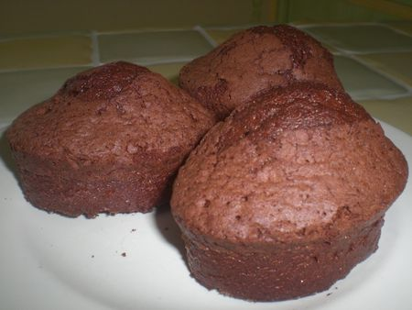
INGREDIENTS POUR 10 MOELLEUX:
*65g de farine
*65g de beurre
*80g de sucre
*100g de chocolat noir au café de Produits Régionaux
*2 oeufs
*1/3 d'un sachet de levure chimique
PREPARATION:
Préchauffer le four à 180°C (th 6). Faire fondre le chocolat avec un peu d'eau.Hors du feu, ajouter le beurre, la farine et la levure.Blanchir les jaunes avec le sucre au batteur et ajouter le mélange à la préparation chocolatée.Battre les blancs en neige et incorporer-les délicatement au mélange précédent.Verser le tout dans un moule en silicone à muffins ou comme moi le moul'flex plaque de 8 gâteaux ovales reçu du site KitchenFactory.
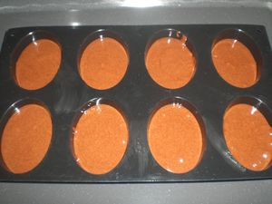
Enfourner, pendant environ 30 min.
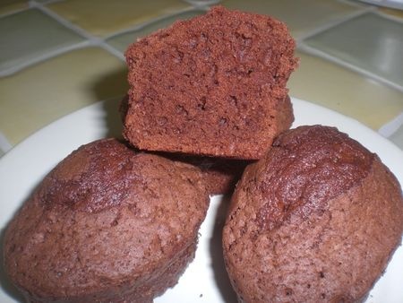
Ces petits moelleux sont parfait à l'heure du goûter nous avons adorés cette petite touche de café en bouche...

